Подключение аккумуляторов.
Существует два типа подключения аккумуляторов: последовательное и параллельное.
При последовательном подключении суммируется напряжение АКБ.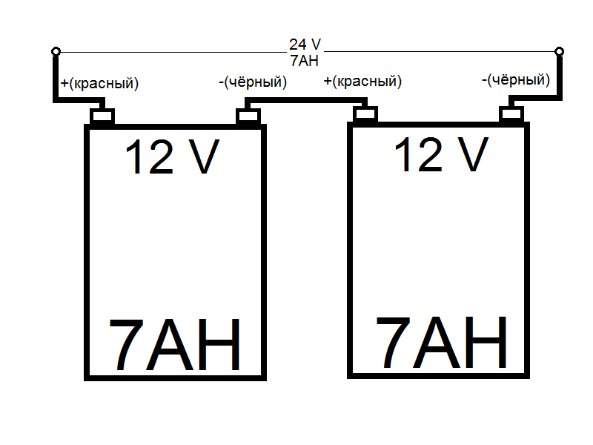
При параллельном подключении суммируется ёмкость АКБ.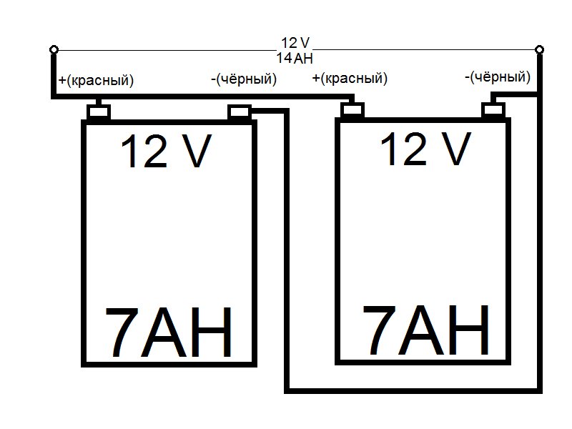
Клеммы АКБ имеют характерную окраску, ОЧЕНЬ ВАЖНО, при подключении аккумуляторов не перепутать полярность: Красный-плюс, Черный-минус. Желательно использовать провода соответствующих цветов.
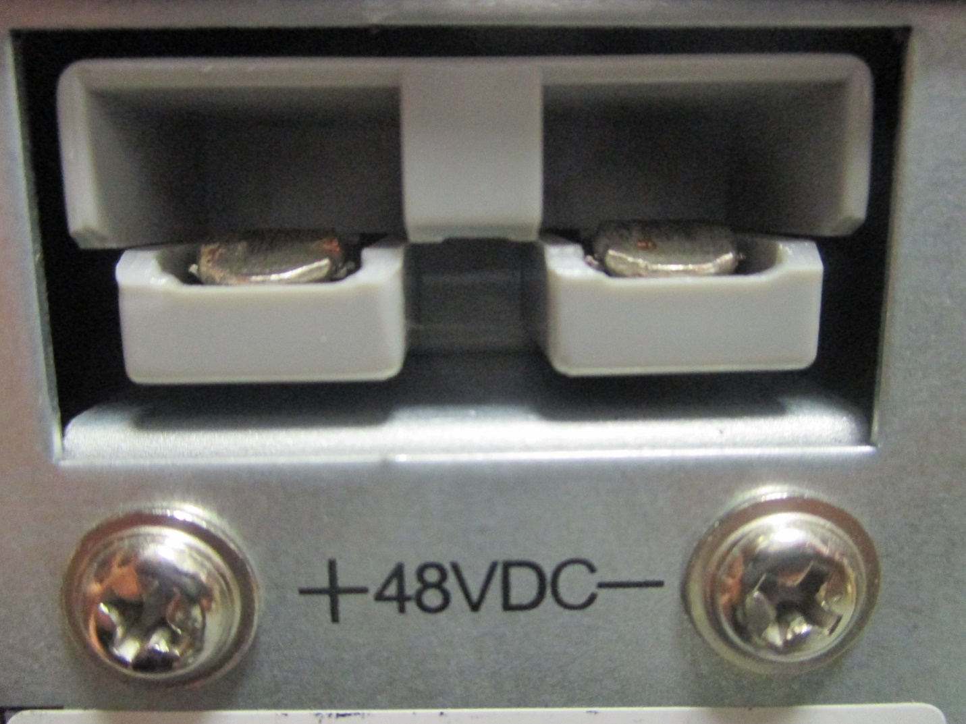

На ИБП, рядом с разъемом для подключения АКБ, указано напряжение и полярность.
ВАЖНО
- В первую очередь, необходимо соединить АКБ между собой (необходимо быть осторожным, при коротком замыкании АКБ выдает большие токи);
- Затем, проверить напряжение собранной линейки;
- Перед подключением линейки к ИБП, убедиться в соответствии полюсов АКБ и ИБП(переполюсовка может повредить внутренние компоненты ИБП)

Характеристики ИБП
Модель | Кол-во АКБ | Напряжение | Ток заряда
1000KVA M | 2 | 24 | 1
2000KVA M | 4 | 48 | 1
3000KVA M | 6 | 72 | 1
1000KVA MX | 2 | 24 | 6
2000KVA MX | 4 | 48 | 7
3000KVA MX | 6 | 72 | 7
1000KVA MXL | 2 | 24 | 12
2000KVA MXL | 4 | 48 | 14
3000KVA MXL | 6 | 72 | 14
1000KVA MPL | 3 | 36 | 1
2000KVA MPL | 6 | 72 | 1
3000KVA MPL | 6 | 72 | 1
6000KVA MXPL | 16, 18, 20 | 192, 216, 240 | 10
10000KVA MXPL | 16, 18, 20 | 192, 216, 240 | 10

